**建宁路DEMO**

**版本管理**

|  |  |  |  |  |  |
| --- | --- | --- | --- | --- | --- |
| 序号 | 文档版本 | 发布版本 | 完成日期 | 修改人 | 修改内容摘要 |
| 1 | V1.00 | v1.0 | 2017-7-12 | 李佳林 | 编写文档 |
| 2 | V1.01 |  |  |  |  |

目录

1. 角色 2

1.1角色属性 2

2. 界面 2

2.1主界面 2

2.2地图 3

2.3操作说明 3

2.4退出程序 4

3. 自动漫游 4

3.1自动漫游界面 4

3.2路径逻辑与属性 5

## 角色

### 1.1角色属性

* 在场景中添加主角，绑定摄像机，并设置以下属性：
* 初始坐标
* 初始方向
* 移动速度
* 相机高度
* 仰角角度
* 初始景深
* 景深调节速度0.

## 界面

### 2.1主界面

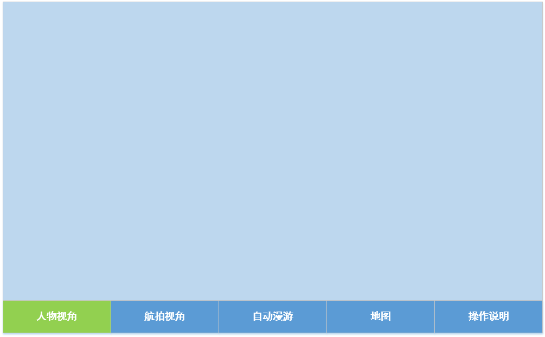

1.进入场景后默认人物视角，UI为选中状态，相机高度约1.6M；

2.每次进入场景后人物位于初始位置，方向面朝马路；

3.所有视角移动速度相同。

### 2.2地图

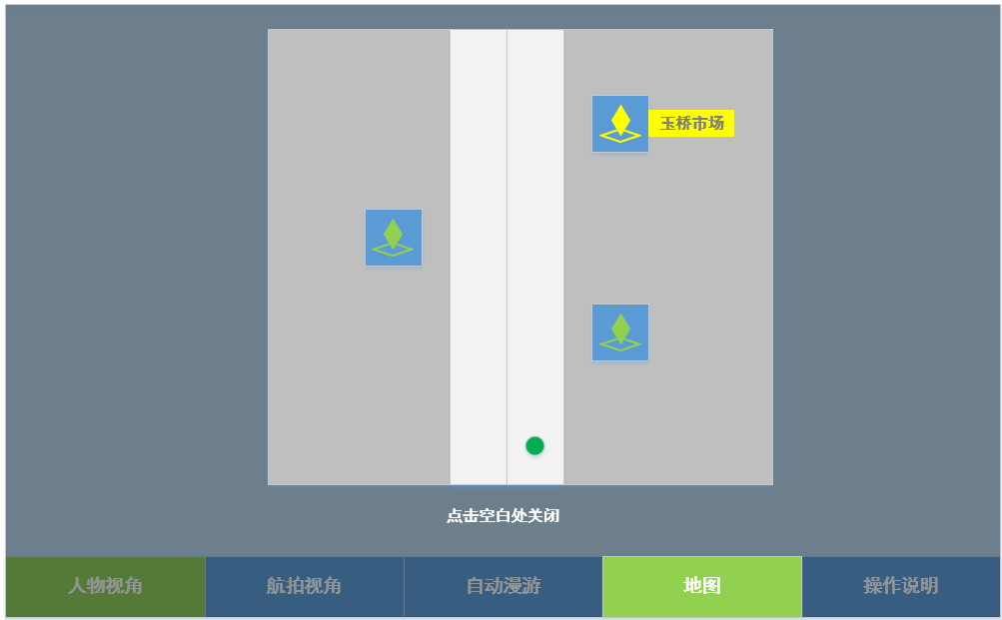

此处显示点击空开处关闭提示，并加入闪烁效果，2秒淡入2秒淡出。

1.地形等比全境地图；

2.暂定在地图中选取三栋特色建筑，添加传送点，红色图标，有正常、悬浮、点击三种状态，悬浮时图标在1秒内由红变蓝，并同时在图标左侧淡入建筑名称TIPS；

3.点击图标传送后，传送到目标位置，传送后会根据传送点预置的朝向；

4. 点击空白处、按ESC键，均能关闭地图界面。

地图中的角色当前位置，为绿色圆点，有闪动效果，1.5秒淡入1.5秒淡出。

1.点击地图按钮中心弹出地图界面；

2.界面弹出时暂停角色功能与场景画面，其他UI均不可点击。

### 2.3操作说明

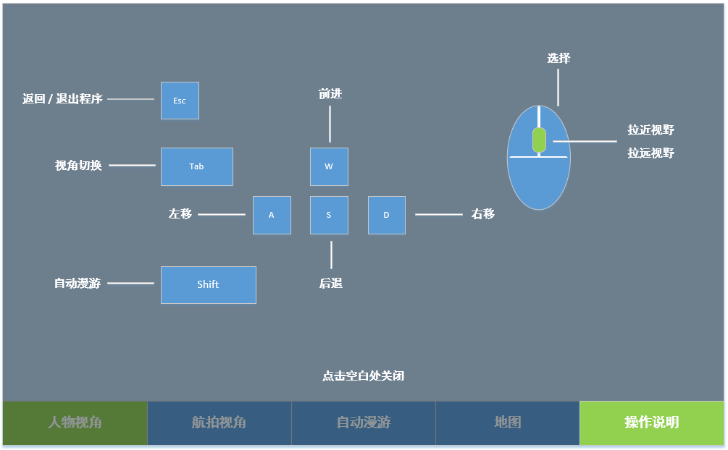

1.点击操作说明按钮中心弹出地图界面；

2.界面弹出时暂停角色功能与场景画面，其他UI均不可点击；

3. 点击空白处、按ESC键，均能关闭地图界面。

### 2.4退出程序

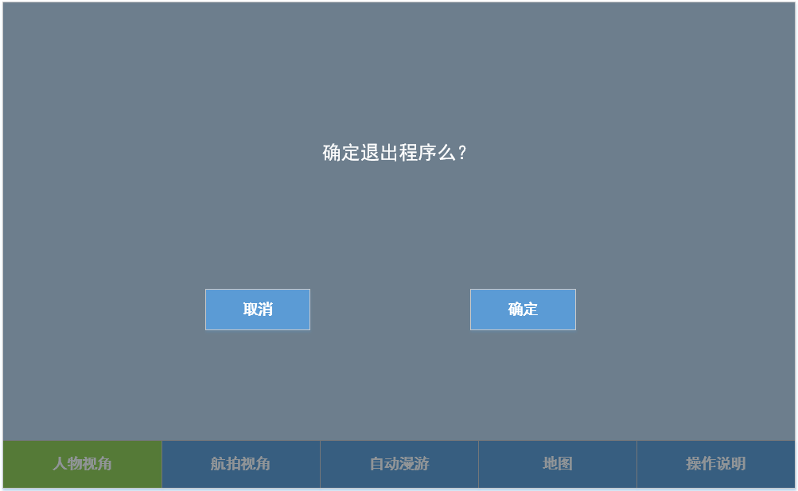

在程序根界面下 ，点击ESC按钮弹出退出程序界面，暂定程序界面并屏蔽一切主界面操作，弹出蒙版并显示确认退出提示与操作按钮，如图所示，按钮有点击和未点击两种状态。

## 自动漫游

### 3.1自动漫游界面

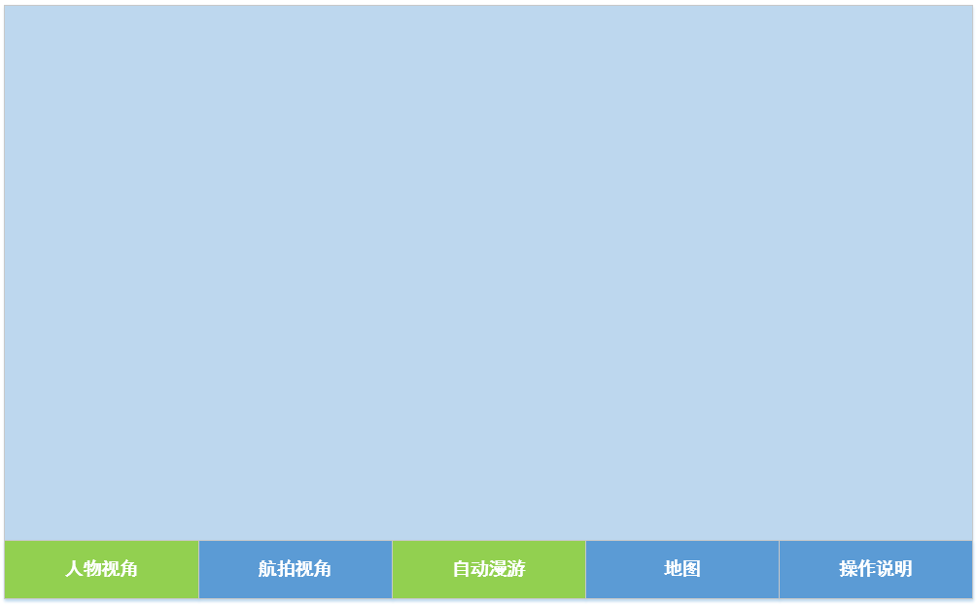

1.点击自动寻路按钮后进入自动漫游状态，以当前位置为原点寻找最近的寻路点，并移动至目标点；

2. 自动寻路中按钮一直为选中状态，再次点击寻路按钮可退出寻路状态，在退出时的位置停止移动；

3.自动寻路状态中任何主动的位移与视角切换操作均会中断自动寻路状态。

### 3.2路径逻辑与属性

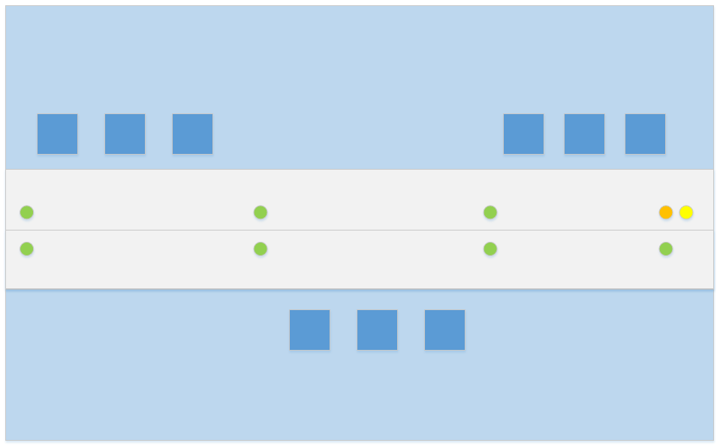

* 根据实际路途添加寻路点，按照寻路点大小顺序依次移动，直至退出寻路状态为止；
* 到达寻路点时，获得至下一个寻路点的坐标、移动中的角色朝向、摄像机仰角等属性信息并执行，注意人视和航拍视角摄像机仰角不同。